§6.3 幂级数
§6.3.1函数项级数的基本概念
设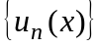为定义在数集上的函数列，则称
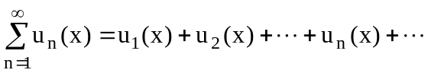 ①
为数集上函数项级数。
并称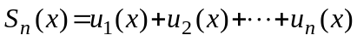为①的部分和。
在①中，令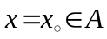，则得一数项级数：
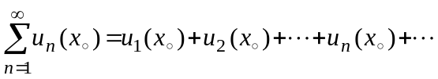 ②
若②收敛，则称点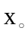为函数项级数①的一个收敛点；
若②发散，则称点为函数项级数①的一个发散点。
收敛点组成的集合，称为收敛域。发散点组成的集合，称为发散域。

若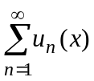的收敛域为B，则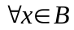，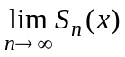存在，
设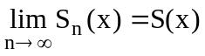，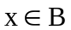，
称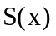为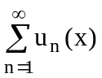的和函数，记作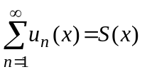，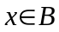。
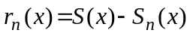称为余项，当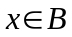时，有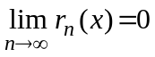。
例如函数项级数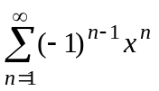的收敛域为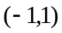，和函数为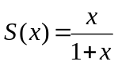。

例 1.求下列函数项级数的收敛域:
（1）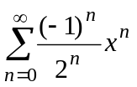；
解：这是公比为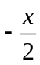的等比级数，当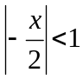，即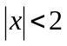时，级数收敛；
当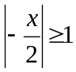，即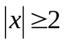时，级数发散，故其收敛域为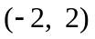。
（2）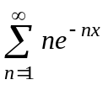
解：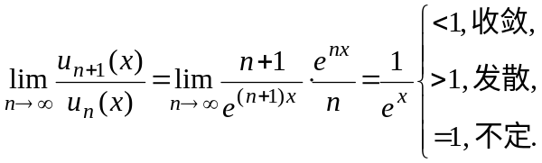
即当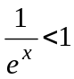，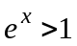，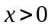时，在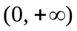内收敛；
当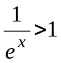，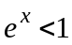，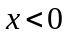时，在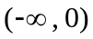内发散；
当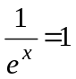，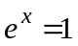，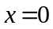时，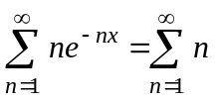发散， 故是发散点，
∴的收敛域为。
（3）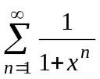；
解：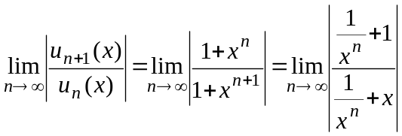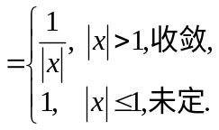
对于未定部分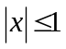，再看通项：
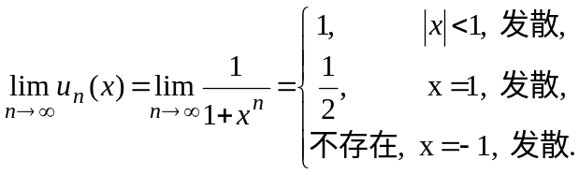
故收敛域为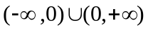。
（4）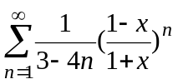
解：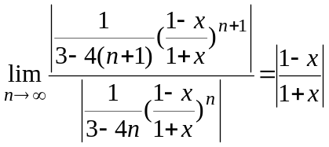，
当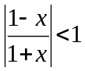，即时，级数绝对收敛；
当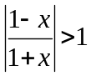，即时，且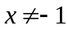时，级数发散；
当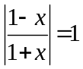，即时，级数成为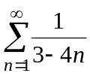，发散。
∴级数的收敛域为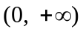。

6．3．2 函数项级数的一致收敛性
函数项级数与函数序列只是形式不同，没有本质区别。因为任意函数项级数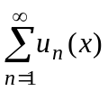都对应着它的部分和函数序列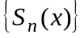。反之，任意函数序列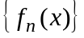都对应着一个函数项级数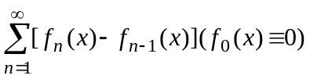，此级数的部分和恰是已知的函
数序列。因此，关于函数序列一致收敛概念可相应转移到函数项级数上来。
定义1 设函数项级数在数集上收敛于，若其部分和函数序列在上一致收敛于，即对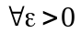，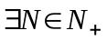，使当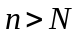时， 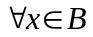，总有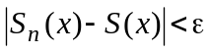，则称函数项级数在上一致收敛于。
例2．（1）求函数项级数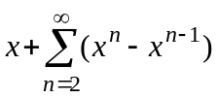的收敛域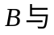 和函数。
（2）证明该函数项级数在收敛域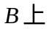非一致收敛。
（1）解：该函数项级数的部分和序列为
，
∵当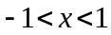时，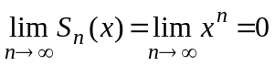，
当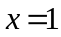时，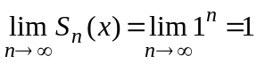，
而当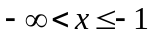及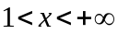时，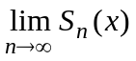不存在，
∴收敛域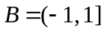，和函数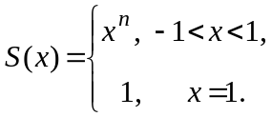
（2）证明：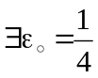，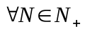，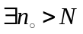，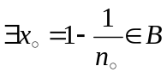，
有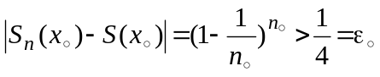，
(∵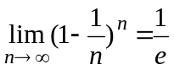，∴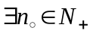，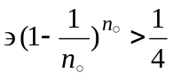。)
故该函数项级数在收敛域非一致收敛。

定理1（柯西一致收敛准则）
函数项级数在上一致收敛，，当时，
对 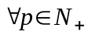，，有
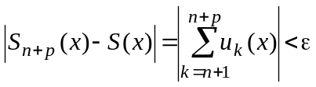。

定理2（魏尔斯特拉斯（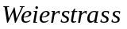）判别法）
如果函数项级数在上满足条件：
（1）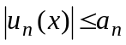（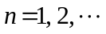）；
（2）正项级数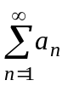收敛，
则函数项级数在上一致收敛。
定理2也称为M—判别法或优级数判别法，称为的优级数。
证明：已知 收敛，则由柯西收敛准则知：
，，当时，对 ，有
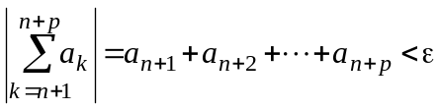
由已知条件，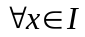，有
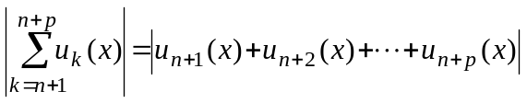
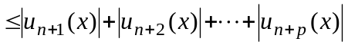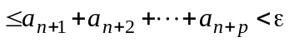，
故函数项级数在上一致收敛。

例3．判别下列级数在给定区间上的一致收敛性。
（1）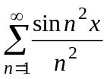，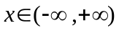；
解：∵当时，有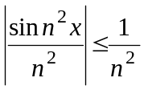，而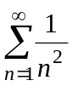收敛，
∴由—判别法知，在内一致收敛。
（2）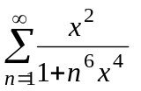，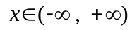.
解：∵当时，有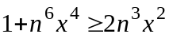，
∴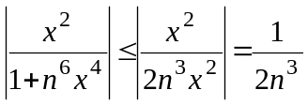，
而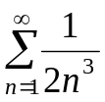收敛，∴由—判别法知，在内一致收敛。

（3）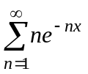，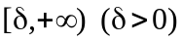
证法1：当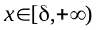时，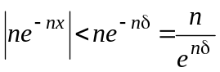，
∵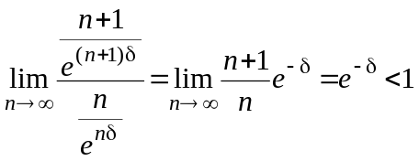，
∴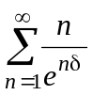收敛，从而在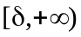内一致收敛。
证法2：∵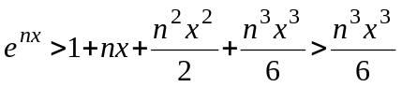，
∴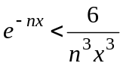，
∵当时，有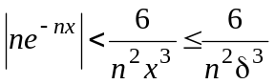，
而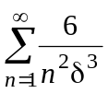收敛，故由M—判别法知在内一致收敛。
在什么条件之下，函数项级数每一项所具有的分析性质，其和函数也具有同样的分析性质，且函数项级数的每项积分（极限、导数）之和等于和函数的积分（极限、导数）呢？只要加上一致收敛的条件即可。
6．3．3一致收敛级数的性质
定理3 若的各项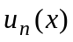在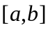上都连续，且在上一致收敛
于，则在上也连续。

定理4 （逐项积分）
若的各项在上都连续，且在上一致收敛于
，则在上可积，且有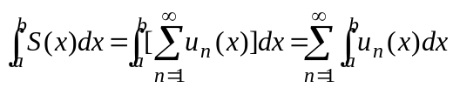。
证明：设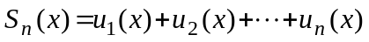，
则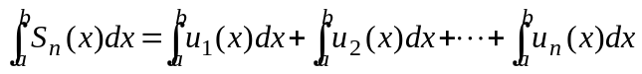，
∵在上一致收敛于，
∴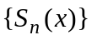在上一致收敛于，
故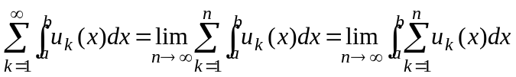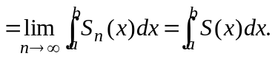

定理5 （逐项求导）
若在上收敛于，它的各项都具有连续导数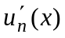，且级数
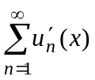在上一致收敛，则在上有连续的导数，且有
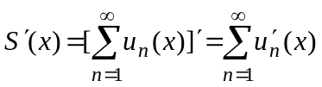。

例4．设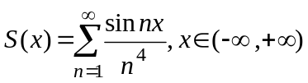，求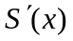。
解：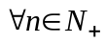，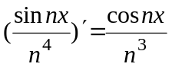在内连续，
∵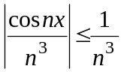，而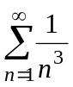收敛，
∴由M—判别法知，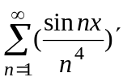在内一致收敛，
由定理5知， 